Content website

**Project Access easier to FPT Uni System**

# **Fap**

(FPT Academic Portal)

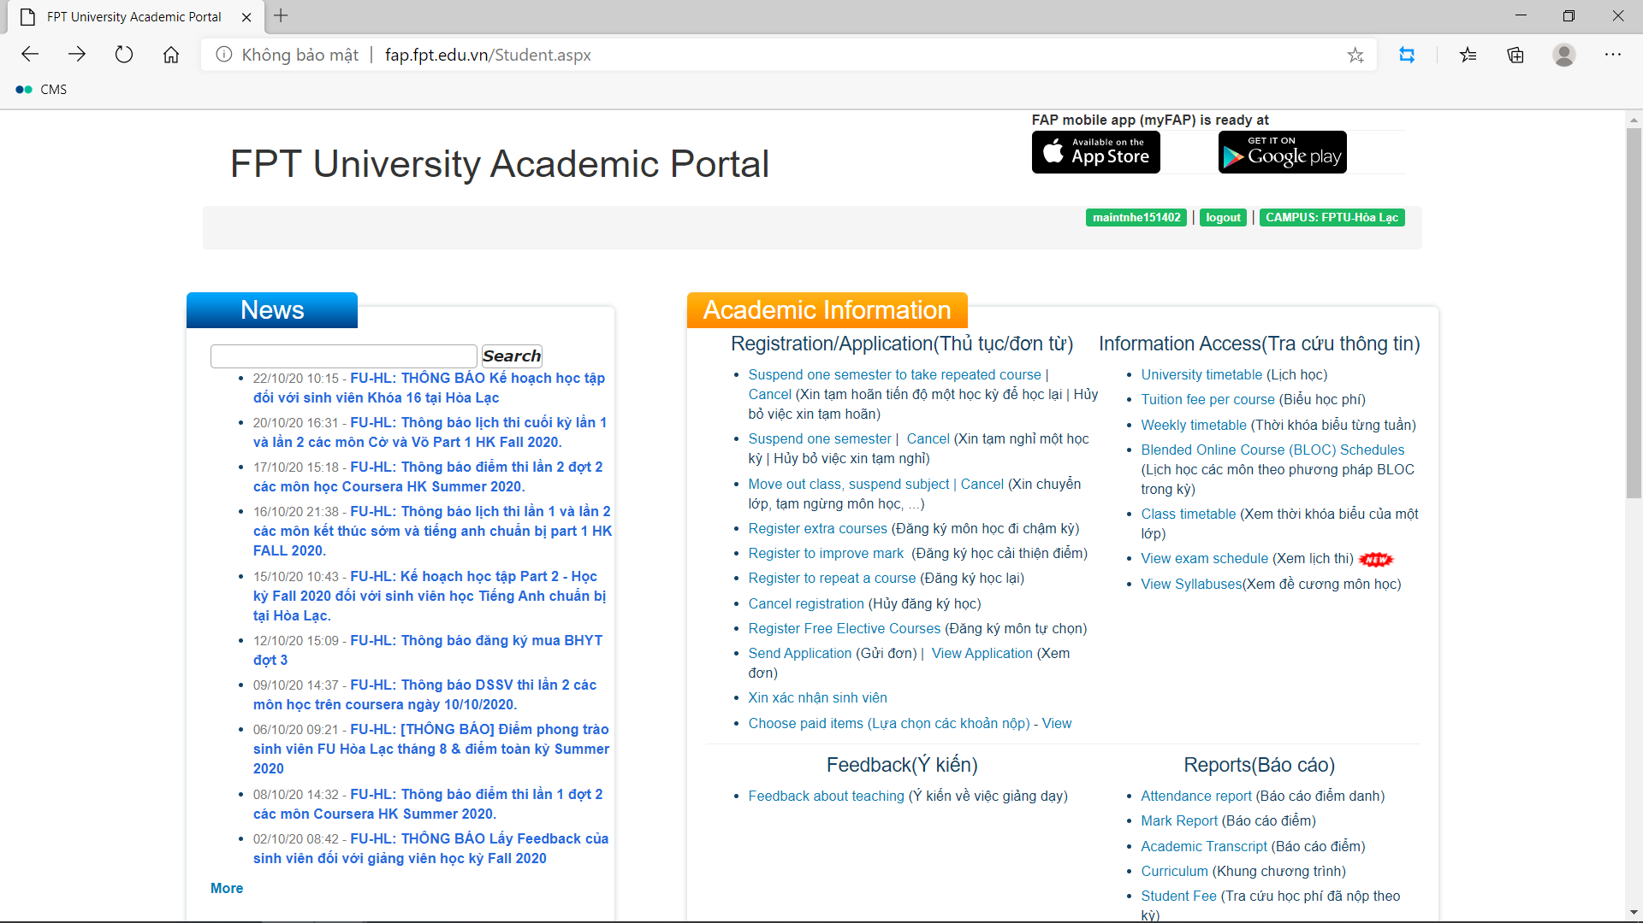

Fap là cổng thông tin đào tạo cho sinh viên, giảng viên và phụ huynh.

Thông tin quan trọng và cần thiết nào bạn có thể tìm thấy trên FAP?

* Lịch học (thời khóa biểu)
* Bảng điểm
* Xem điểm danh
* Thông báo về các hoạt động học tập như đăng ký lớp, lịch thi,...
* Các thủ tục như chuyển lớp, tạm ngừng môn, phúc khảo, bảo lưu, xác nhận sinh viên
* Các quy định của nhà trường
* Cùng với rất nhiều thông tin liên quan khác (ví dụ như stalk lớp crush của bạn).

Địa chỉ : <http://fap.fpt.edu.vn/>

Hướng dẫn đăng nhập : <http://hanoi.fpt.edu.vn/huong-dan-dang-nhap-fap-cong-thong-tin-dao-tao-danh-cho-sinh-vien-phu-huynh-va-cbgv-dai-hoc-fpt.html>

FAP nay đã có phiên bản ứng dụng (myFAP) với giao diện cực xinh và thân thiện trên iOS và Android.

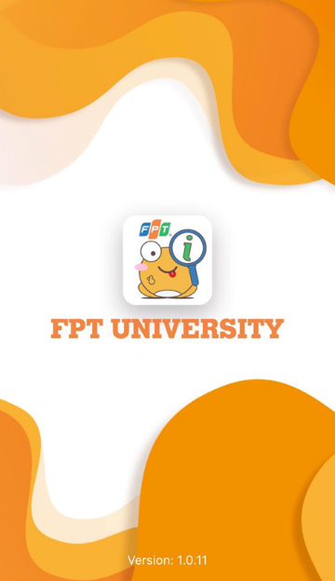 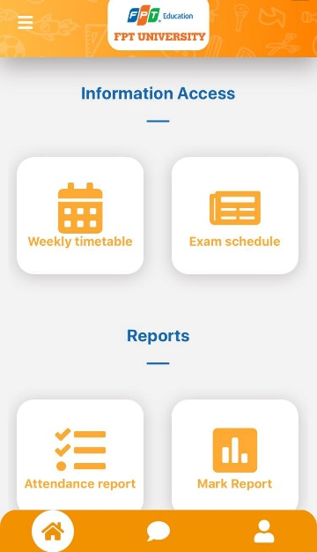

## **Ocd**

FPT On Campus Dormitory

Hệ thống thông tin ký túc xá

Bạn không biết cách nào để có thể book phòng ký túc xá? Đã có OCD, hệ thống thông tin ký túc xá nơi bạn có thể thoải mái chọn lựa nơi ở phù hợp cho mình trong kỳ tiếp theo. OCD bao gồm những thông tin như:

* Đặt chỗ
* Xem mức sử dụng điện, nước
* Các chi phí liên quan
* Phản hồi về dịch vụ của ký túc xá

Địa chỉ: <https://ocd.fpt.edu.vn/>

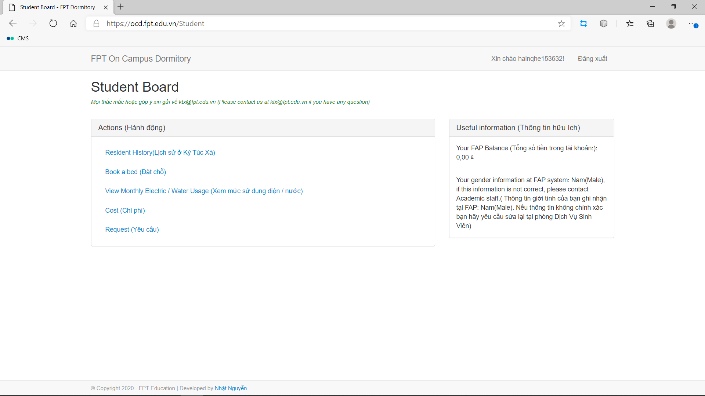

## **Cms**

Course Management System

Hệ thống thông tin môn học cực kỳ đầy đủ và chi tiết.

Bao gồm hầu hết các khóa học nằm trong chương trình của nhà trường: tiếng anh chuẩn bị, các khóa học được sắp xếp theo từng chuyên ngành giúp các bạn dễ dàng tìm kiếm tài liệu cho ngành học của mình. Giảng viên có thể giao bài tập và sinh viên được thi thử trên CMS không giới hạn tùy môn học.

Địa chỉ : <https://cmshn.fpt.edu.vn/>

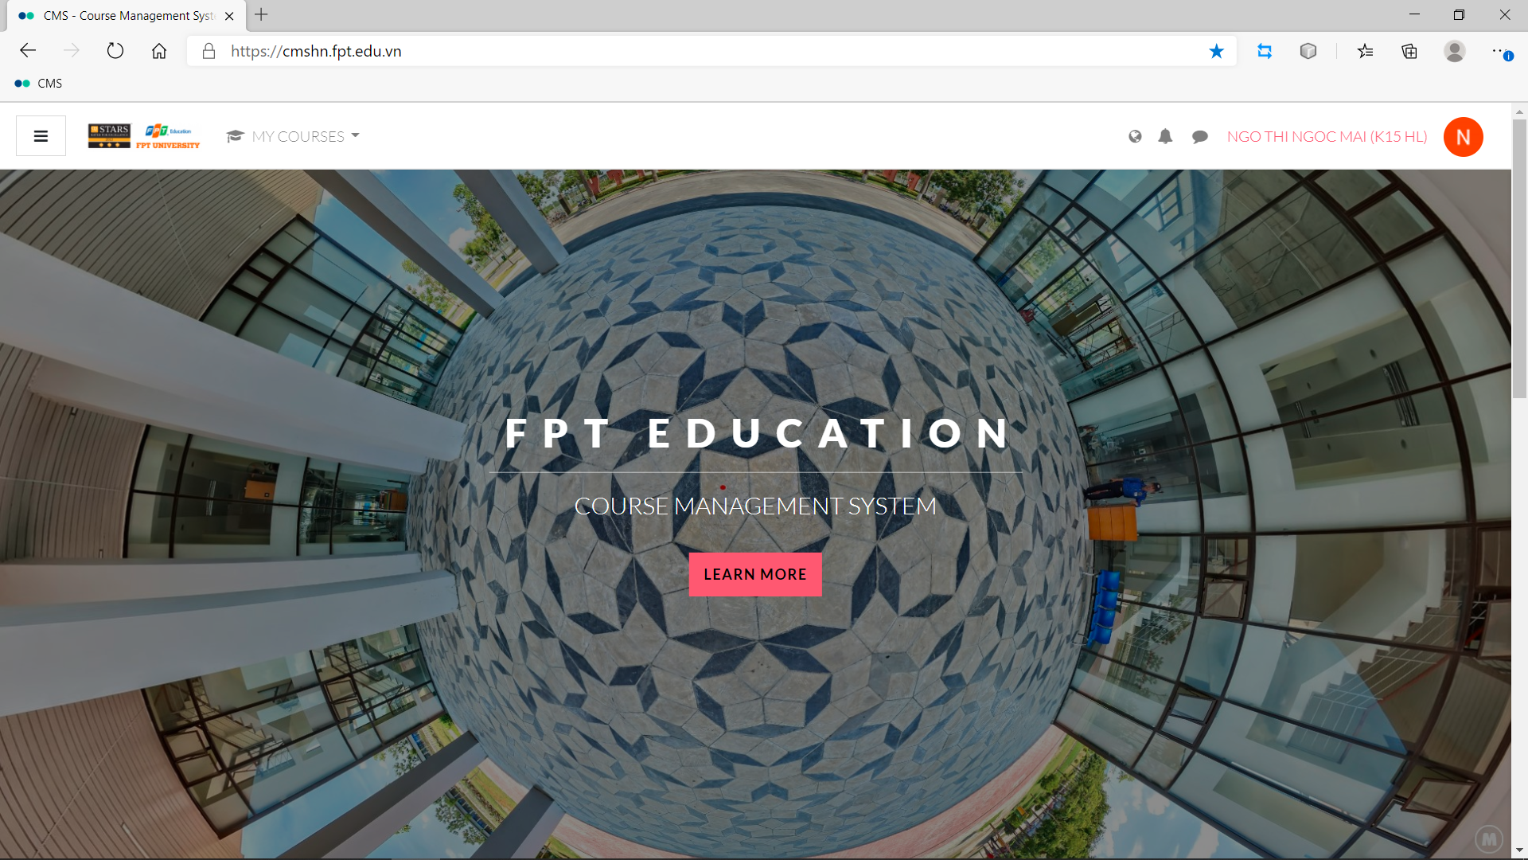

## **Đổi mật khẩu wifi**

<http://chgpwd.fpt.edu.vn/>

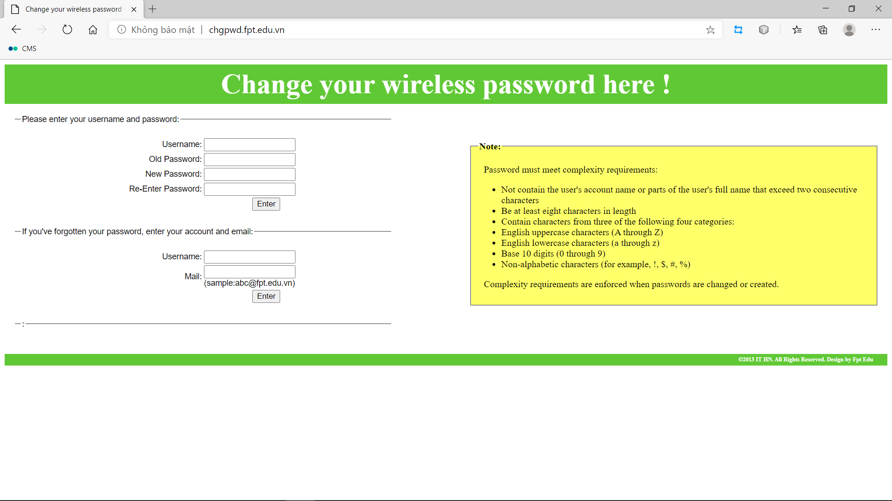

## **Bản đồ 3D**

Bản đồ 3D toàn cảnh khu vực Đại học fpt

<http://viewdaihoc.fpt.edu.vn/data/projects/vietnam/2019/fptu-hoa-lac/index.html>

## **Hệ thống câu lạc bộ**

Chắc chắn các bạn tân sinh viên bước qua cánh cổng FPT đều đã từng được nghe: “Vào FPT uni mà lại không tham gia CLB nào thì thật sự rất đáng tiếc.”Trong khuôn viên tưởng chừng nhỏ bé của FPT uni tồn tại tới trên 40 câu lạc bộ hoạt động trên hầu khắp các lĩnh vực đa dạng và phong phú như học thuật, thể dục thể thao, văn hóa nghệ thuật, giải trí và các câu lạc bộ vì cộng đồng.

1. Câu lạc bộ học thuật



* CLB Tiếng Trung

<https://www.facebook.com/tiengtrungFPT/>

* CLB Business

<https://www.facebook.com/FU.Business/>

* CLB Kỹ sư phần mềm Nhật Bản JS

<https://www.facebook.com/fu.jsclub>

* CLB Tiếng Anh

<https://www.facebook.com/englishclub.fu/>

* CLB AI

<https://www.facebook.com/aiclub.fptu/>

* CLB Tâm lý học

<https://www.facebook.com/FPT.Psy/>

* CLB Không biết xấu hổ No Shy

<https://www.facebook.com/noshyclub/>

* CLB Sách

<https://www.facebook.com/fu.bukclub/>

* CLB Debate

<https://www.facebook.com/FUDebateClub>

1. Câu lạc bộ văn hóa nghệ thuật giải trí

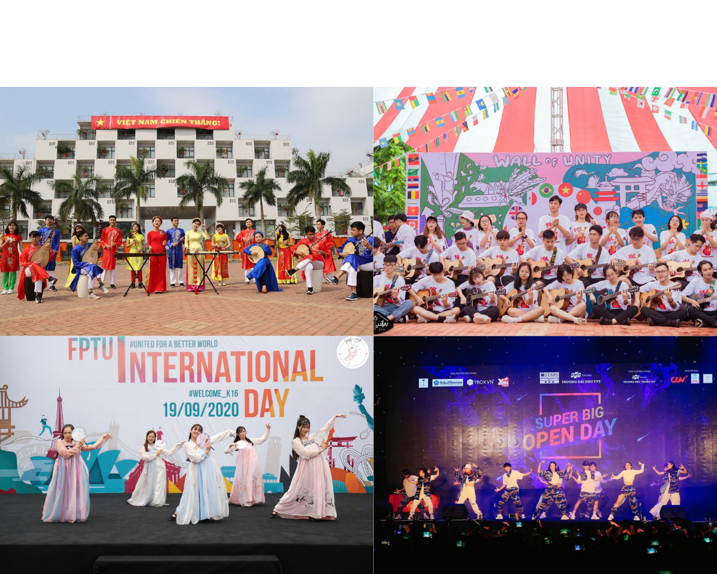

* CLB Hebe

<https://www.facebook.com/HebeFPT>

* CLB Melody

<https://www.facebook.com/FptuMelodyClub>

* CLB Guitar

<https://www.facebook.com/fuguitarclub/>

* CLB Hiphop

<https://www.facebook.com/hiphopfptuniversity>

* CLB nhảy hiện đại Soleil Crew

<https://www.facebook.com/soleilcrewfptu/>

* CLB điện ảnh

<https://www.facebook.com/fucinemastudio/>

* CLB Nhạc cụ truyền thống

<https://www.facebook.com/FTIC.FUHL>

* Color Team

<https://www.facebook.com/colorteamvn>

* CLB nhiếp ảnh

<https://www.facebook.com/FUphotography.club/>

* CLB Board game

<https://www.facebook.com/fuboardgameclub>

1. Câu lạc bộ thể thao

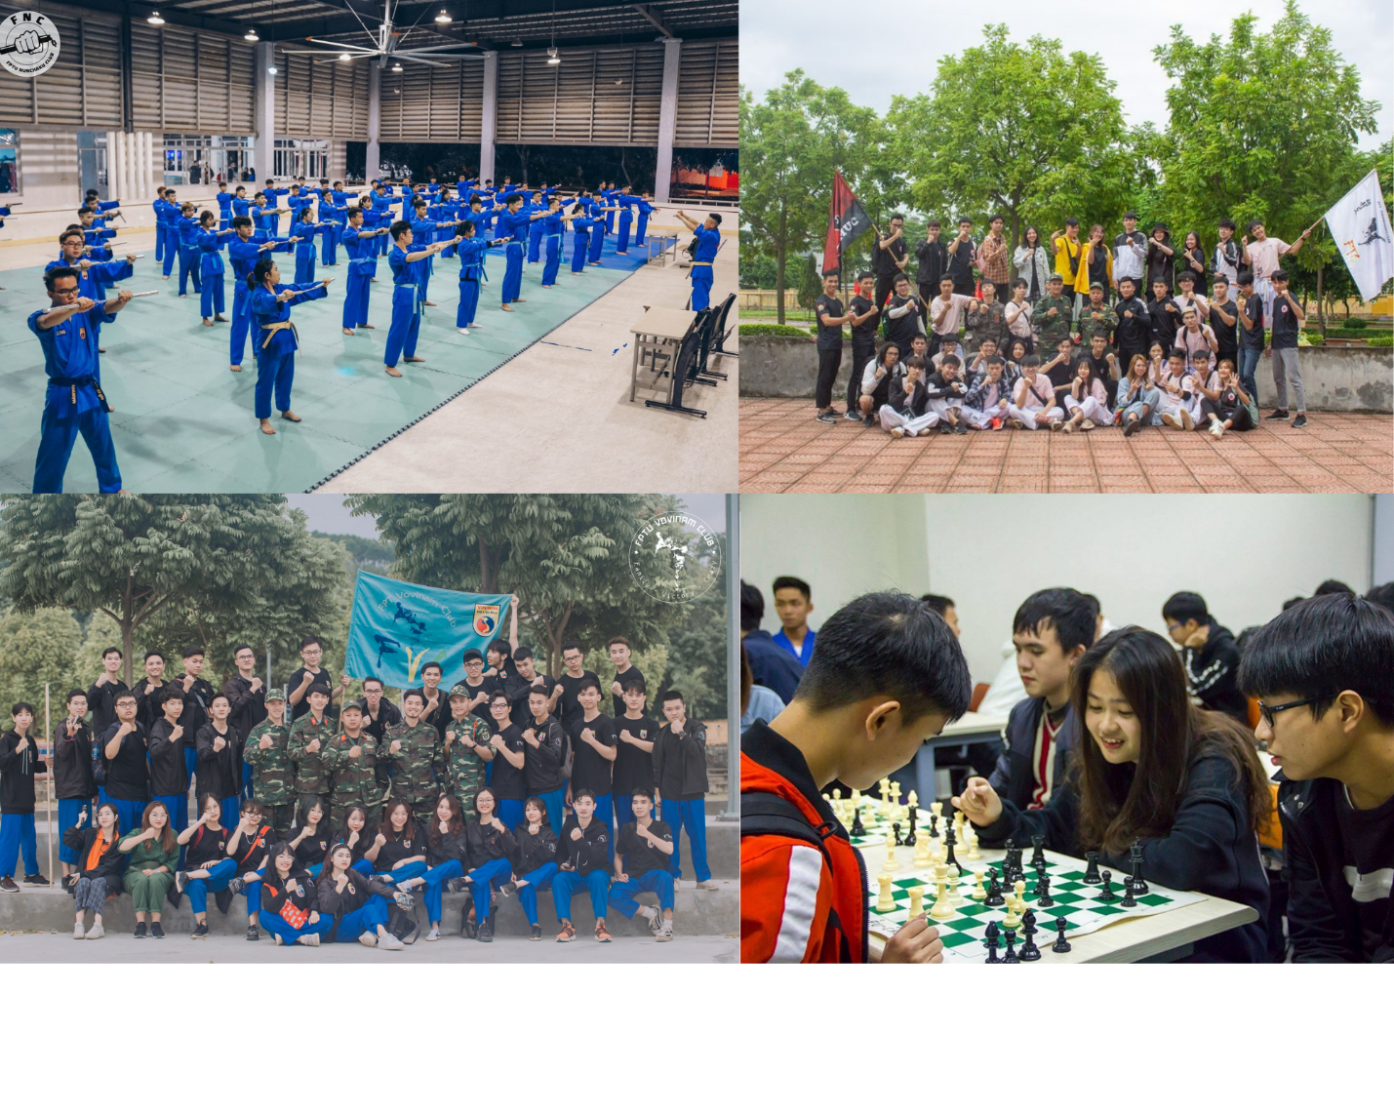

* CLB Vovinam

<https://www.facebook.com/fvchn>

* CLB Street Workout

<https://www.facebook.com/FuStreetWorkout>

* CLB Esports

<https://www.facebook.com/ESCFUHL>

* CLB Cầu lông

<https://www.facebook.com/FPTUbadminton/>

* CLB Cờ vây

<https://www.facebook.com/fptgoclub/>

* CLB Cờ

<https://www.facebook.com/FPTUChessClub/>

* CLB Gym

<https://www.facebook.com/FuGymnastic>

* CLB bóng đá đại học FPT

<https://www.facebook.com/FPTU.FC/>

* CLB Taekwondo

<https://www.facebook.com/FTCTaekwondo/>

* CLB Bóng bàn

<https://www.facebook.com/FPT.Tabletennis/>

* CLB Muay Thái

<https://www.facebook.com/fmuc.fptu/>

* CLB bóng rổ

<https://www.facebook.com/FPTBasketballClub/>

* CLB Côn nhị khúc

<https://www.facebook.com/nunchaku.fnc/>

* CLB Muay

<https://www.facebook.com/fmuc.fptu>

* FU I skate club

<https://www.facebook.com/FPTUISkate>

1. Câu lạc bộ vì cộng đồng

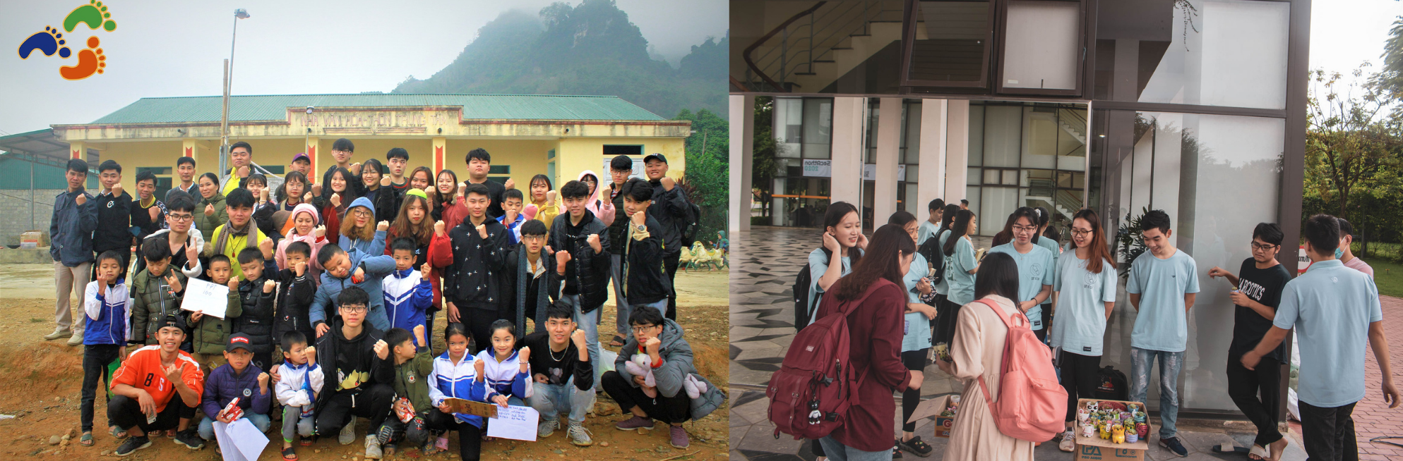

* CLB Tình nguyện - vì cộng đồng iGo

<https://www.facebook.com/iGoClub/>

* QUỸ VỎ CHAI

<https://www.facebook.com/qvcfpt/>